Информация об уплате страховых взносов физическими лицами г. Москвы, добровольно вступившими в правоотношения по обязательному пенсионному страхованию
21.09.2021
С 01.01.2021 г. минимальный размер оплаты труда установлен в сумме 12 792 руб.
В связи с этим минимальный размер страховых взносов, подлежащих уплате в 2021 году составляет: 1МРОТ х 22% х 12 = 12 792 х 22% х 12 = 33 770,88 руб.
Максимальный размер страховых взносов, подлежащих уплате в 2021 году составляет: 8МРОТ х 22% х 12 = 8 х 12 792 х 22% х 12 = 270 167,04 руб.
Для лиц, применяющих специальный налоговый режим «Налог на профессиональный доход» минимальный размер страховых взносов не установлен. В тоже время в целях зачисления страхового стажа в полном размере страховые взносы необходимо исчислять и уплачивать исходя из фиксированного размера страховых взносов, установленного законодательством Российской Федерации о налогах и сборах. В 2021 году он составляет 32 448 руб.
Размер страховых взносов, подлежащих уплате, рассчитывается самостоятельно пропорционально времени нахождения в добровольных правоотношениях по обязательному пенсионному страхованию. Т.е. если заявление о вступлении в добровольные правоотношения или заявление о выходе из добровольных правоотношений подано в течение 2021 года, размер страховых взносов определяется пропорционально количеству календарных месяцев и дней месяца, в течение которых Вы состояли в добровольных правоотношениях по обязательному пенсионному страхованию.
Срок уплаты страховых взносов – не позднее 31 декабря текущего календарного года, за который производится уплата страховых взносов. (За расчетный период 2021 год – до 31.12.2021). Уплата страховых взносов может осуществляться как единоразово в полном размере, так и с разбивкой по месяцам.
Следует учитывать, что уплата (включая доплату) за предшествующие отчетные периоды законодательством не предусмотрена.
Реквизиты для оплаты:
Получатель: УФК по г. Москве (государственное учреждение – Отделение Пенсионного фонда Российской Федерации по г. Москве и Московской области, л/с 04734Ф392П0)
ИНН 7703363868
КПП 772501001
Единый казначейский счет (Кор/счет): 40102810545370000003
Казначейский счет (Р/сч): 03100643000000017300
БИК: 004525988
ОКТМО 45915000
КБК 392 1 02 02042 06 1000 160
Банк получателя: ГУ Банка России по ЦФО//УФК по г. Москве, г. Москва

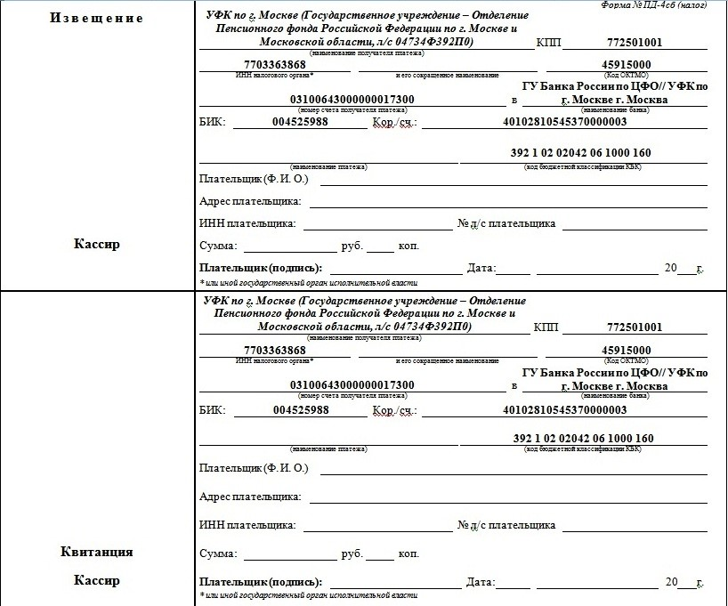

ГУ ПФР № 8 по г. Москве и Московской области

Адрес страницы: http://moskvoreche-saburovo.mos.ru/the-pension-fund-informs/detail/10267151.html
Управа района Москворечье-Сабурово города Москвы

